吴川市地名方案说明书

2026年7月
目 录
第一章 总则 4
第一条 编制方案的目的 4
第二条 方案与相关专项规划的衔接情况 4
第三条 地名体系架构的基本思路 5
第二章 编制程序和技术路线 8
第四条 编制方案的基本程序 8
第五条 编制方案的基本过程和相关协调沟通情况 8
第六条 编制方案采取的技术路线 9
第三章 地名资源与环境分析 11
第七条 区域概况及其历史发展与沿革 11
第八条 区域定位和功能区布局文化特质分析 12
第九条 区域地名的演变发展和命名特征分析 13
第十条 地名现状分析 15
第十一条 新生地名名称的发展趋势分析 23
第四章 方案内容说明 25
第十二条 编制范围 25
第十三条 编制原则 25
第十四条 地名方案 25
第十五条 相关技术规范和处理策略 27
第五章 编制履行情况 31
第十六条 编制机构情况 31
第十七条 编制过程情况 32

- 总则
  - 编制方案的目的
为提升地名管理效能，推进地名工作的法治化、科学化与标准化，保护和弘扬优秀地名文化，延续城市历史脉络，促使地名更好服务于吴川市经济社会协调发展，根据国家、省、市有关法律、法规及政策，立足本地实际，制定本方案。
本方案依法批准后，将作为吴川市地名管理与地名标志设置的基本依据。凡在本市行政区域内，开展地名命名、地名保护、地名标志管理等方案编制工作，以及涉及道路、桥梁、隧道、广场、公园等地理实体的命名与更名事项，均应首先遵循本方案规定。
  - 方案与相关专项规划的衔接情况
（一）地名规划与专项规划的协调
依据《广东省地名管理规定》，市级民政部门应会同规划自然资源、住房城乡建设、交通运输等部门，组织编制本行政区域内的地名规划，报同级人民政府批准后实施。地名规划内容涵盖各类地名的命名方案、通名称谓及使用规则、专名采词指引等。各相关行政管理部门在制定行业专项规划时，须做好与地名规划所确定名称的衔接。
（二）地名命名方案的审批与实施
地名命名应符合《广东省地名管理规定》所明确的易辨易懂、内涵健康等要求，并体现当地历史、地理、文化及区域特征。地名由专名与通名共同构成，通名用字应真实反映地理实体的属性与类别。同类地名的专名不得重复，派生地名须与主地名保持一致，以地名命名的车站、港口、码头、水库等名称应与所在地地名相统一。
（三）地名标志的设置与管理
地名标志的设置与维护责任主体，依照《广东省地名管理规定》予以确定。例如：自然地理实体名称标志由所在地的区人民政府指定部门负责；道路、桥梁、隧道等交通设施名称标志由该设施管理单位负责；建筑物、住宅区及其内部道路名称标志由建设单位或所有权人负责。
（四）地名保护名录的编制与公布
广东省民政厅研究制定《广东省地名保护名录评选认定工作方案》，明确名录评定标准、申报程序及保护措施。对列入保护名录的地名，实施严格更名限制，并通过挂牌、立碑等方式进行宣传推广，促进其历史文化价值的保护与利用。
（五）地名管理协调机制的建立
广东省民政厅联合省委宣传部、省民宗委等19个部门印发《关于建立地名管理协调机制的通知》，明确了各单位职责、工作任务与协作制度。特别设立了日常个案处理机制，以确保能够及时应对并解决地名管理过程中出现的各类问题。
  - 地名体系架构的基本思路
数据收集与整理：构建地名体系，需首先系统收集国家基础地理信息数据。主要资料来源包括《中华人民共和国地名大辞典》等权威出版物、各类GIS服务商提供的数据资源，以及谷歌地球等平台获取的经纬度坐标信息。
数据结构化处理：对采集的地名数据进行结构化整理，建立地理实体之间的层级关联。这种层级关系是构建结构化地名词典的核心特征，也是实现高效地理编码的重要基础。
地名识别与提取：运用地名识别模型等技术，可在无需预先分词的情况下，直接对文本进行地名识别与切分，从而准确获取目标地名集合。
地名匹配与标准化：地名匹配是地名标准化处理的关键步骤，旨在将不同形式的地名表述准确映射到对应的地理实体。可采用局部模糊匹配等方法，通过对地名进行形式变换，实现地名的规范映射。
规划体系衔接构建：地名规划体系应与国土空间规划、城市规划体系全面衔接，涵盖城市地名总体规划、分区规划与详细规划等层次。各层次规划需对应解决与现行城市规划相关的具体问题，且规划期限应与城市规划保持一致。
“互联网+区划地名”行动：推动区划地名工作与互联网深度融合，提升管理服务能力。重点包括构建全国统一的数据资源体系、完善信息化标准规范、提升政务管理信息化水平、建立健全信息公开机制、创新公共服务模式、促进信息共建共享等方面。
信息动态更新机制：通过分类分级管理、线上线下协同等方式，建立区划地名信息的动态更新机制，保障信息的现势性与时效性。
公共服务与信息共享：依托电子地图、遥感影像、三维仿真等技术手段，通过民政一体化政务服务平台，向社会提供便捷的地名信息服务。加强部门协作，打破数据壁垒，推动区划地名信息资源的融合共享与创新应用。

- 编制程序和技术路线
  - 编制方案的基本程序
基础衔接与现状评估：以《吴川市国土空间总体规划（2021-2035年）》确定的“一主一副，三节点四片区”城镇体系格局与“一带多廊道，一主一副四轴”国土空间开发保护总体格局为依据，全面梳理区域现有地名资源及历史文化遗产分布，分析地名现状与规划定位的匹配程度，形成地名命名与调整的基础指引。
分区分类与命名原则确立：结合功能分区、保护体系和廊道网络的空间安排，科学划定地名管理的不同功能区类，并同步制定具有针对性的命名基本原则，形成覆盖全域、分类引导的地名命名与调整清单。
文化挖掘与词库构建：系统整理地方历史文献与文化资源，筛选其中具有地方代表性、历史延续性和文化认同感的地名要素，构建适用于地名命名的专项词库，为命名工作提供文化支撑。
多方协同与动态完善：组织相关管理部门、专业机构及社会代表参与方案论证，通过征求意见、专家评审和公众参与等环节，形成可反馈、可调整、可评估的地名方案编制机制，保障地名体系能够持续适应发展需要、传承地方文脉、提升区域形象。
  - 编制方案的基本过程和相关协调沟通情况
在方案编制过程中，由民政部门组织成立跨部门技术专班，以第二次全国地名普查数据为基础，协同自然资源、交通运输、水务、文旅等相关单位，建立涵盖数据互通、方案研讨、意见征询的三层级协作流程。针对规划道路等地名命名事项，专班定期召开地名协调会议，推行分类审议机制。对审议中存在疑问的命名方案，视情况退回原提出单位重新拟议，或启动专家评审程序，邀请地方文史专家及专业机构参与评估，确保命名工作既符合《地名管理条例》要求，又体现地域特征与公众习惯。方案形成后，依次履行以下程序：由市级民政部门征求相关部门意见，组织专家论证并修改完善，提交市政府常务会议审议，随后向社会公示不少于三十日。公示期满无重大异议后，按规定报送上级民政部门备案。
  - 编制方案采取的技术路线
前期准备：包括资料收集、地名调查、资料整合与地名资源分析。这一阶段需要明确地名方案的要求，收集相关的档案资料、文献资料、国土空间规划资料等，并对现有地名进行调查，了解地名的使用情况、文化内涵和历史价值。
现状调研：对地名现状、规划的调研内容、方法和结果的记录等内容进行规定，包括对区域内地名的数量、类别、分布及可识别性进行评估，分析存量地名的沿革与特点、文化内涵和历史价值，以及地名体系与区域规划的关系。
方案编制：根据地名资源分析、区域现状及其未来发展趋势，确定地名规划设计的主导思想、规划原则和地名体系框架。这一阶段需要考虑地名的命名、更名，包括地名的专名和通名设计，以及地名的标准化处理。
地名文化遗产保护：在地名方案中，需要对具有历史文化价值的地名进行保护，制定地名保护名录，并采取相应的保护措施。
成果提交：地名方案成果应包括地名方案文本、说明书、相关图册。文本应准确表达编制的意图、编制目标和编制内容，图纸应反映包含不仅限于地名现势、规划等情况。
规划实施：地名规划批准之后，应为相应地理实体命名的依据，并制定相应的实施计划和保障措施，确保地名规划的有效实施。
技术规范遵循：在地名方案编写过程中，应遵循相关的技术规范和标准，如《地名方案编制导则》等，以确保地名规划的科学性、前瞻性和可操作性。
公众参与和专家咨询：在地名规划过程中，应充分考虑公众意愿，吸纳专家意见，通过公众参与和专家咨询，提高地名规划的合理性和接受度。
数字化和信息化：利用现代信息技术，如GIS系统，对地名规划进行数字化管理，提高地名规划的效率和准确性。
- 地名资源与环境分析
  - 区域概况及其历史发展与沿革
吴川市是广东省湛江市下辖的县级市，于1994年经国务院批准撤县设市，地处湛江市东北部，位于湛江、茂名、阳江三市交汇处，是湛茂阳都市圈的几何中心，也是粤西地区连接粤港澳大湾区、面向海南自贸港的重要交通走廊和战略支点。市域距湛江市区约55公里、广州约380公里、海口约170公里（直线），毗邻粤西机场，沈海高速、汕湛高速贯穿全境，融入湛茂阳都市圈1小时交通网。
全市陆域总面积约859平方公里，行政辖梅菉、博铺、大山江、海滨、塘尾5个街道，以及黄坡、覃巴、塘㙍、吴阳、长岐、振文、樟铺、浅水、兰石、王村港共10个镇。2024年末，全市常住人口92.36万人。
吴川具有三大核心特点：一是“江海门户”的地理与经济区位。它坐拥南海海岸线和鉴江冲积平原，是传统的“鱼米之乡”；广湛高速、茂湛铁路、325国道贯穿全境，特别是湛江吴川国际机场的落户，使其正加快建设成为湛江对接粤港澳大湾区的门户枢纽。二是“三产并进”的特色产业体系。农业上，是粤西重要的粮食、水产基地；工业上，以塑料鞋、羽绒、食品加工、建筑装饰闻名，享有“中国建筑装饰之乡”美誉；服务业上，正依托鼎龙湾、吉兆湾等打造岭南江海魅力旅游城市。三是“江海魅力”的国土空间新格局。根据《吴川市国土空间总体规划（2021-2035年）》，其核心是构建“一主一副，三节点四片区”的城镇体系，同时构建“三带四区多廊” 的生态保护格局，塑造“江海魅力之城，田园风情之乡”的风貌。
追溯吴川的历史，其建置沿革悠久。早在新石器时代已有先民活动。南朝宋元嘉年间（公元424-453年）始置平定县，为建县之始。隋开皇九年（公元589年）正式设立吴川县，县名沿用至今已超1400年。此后历唐、宋、元、明、清，先后隶属罗州、化州、高州府等。近代以来，行政区划多有变动：1952年与梅茂县合并为吴梅县，1953年恢复吴川县；1958年曾与化县合并为化州县，1961年复设。1994年5月，经国务院批准，撤销吴川县，设立县级吴川市，标志着其发展进入新阶段。
  - 区域定位和功能区布局文化特质分析
2.1 区域定位
吴川市位于广东省西南部、湛江与茂名两市之间，地处鉴江等水系入海口，拥有吴阳国家级历史文化名镇，作为国家级城市化地区，以打造粤西空港门户枢纽、岭南江海魅力旅游胜地和现代建筑产业基地为发展目标。
2.1 功能区布局文化特质分析
吴川市构建了“一带多廊道，一主一副四轴”的市域国土空间开发保护总体格局：
“一带多廊道”的国土空间保护修复格局：
“一带”即南部沿海防护带，串联各大河流出海口，构建以海湾、滨海湿地、生态防护林等生态要素为主体的东西向沿海生态带。
“多廊道”即以河流水系形成的多条生态廊道，保障重要流域水源涵养、生物多样性保护功能，构筑城市内部蓝脉绿网。
“一主一副四轴”的国土空间开发利用格局：
“一主”即吴川市中心城区，是面向吴川全域的综合服务中心，是湛茂都市圈高质量发展的重要载体的组成部分，是吴川市域高质量发展的核心区。
“一副”即围绕空港经济枢纽形成发展副中心，重点聚集科技创新、现代服务和空港产业，湛茂都市圈创新发展的战略高地。
“四轴”即湛茂融合城镇发展轴、城镇功能拓展轴、北部空铁联系轴、西部产业发展轴。四轴共同促进城镇空间集聚发展，强化轴带支撑，促进资源要素及产业功能向轴带集聚。依托原G228、S285、湛江吴川机场和吴川产业转移工业园等，深度融入湛茂都市圈，促进区域间要素流通和共同发展。
  - 区域地名的演变发展和命名特征分析
吴川自1961年恢复建制至1994年撤县设市，地名系统同步完成“吴川××”系列建构：主干道出现“吴川大道”、“吴川市人民东路”，机关单位定型“吴川市地方税务局”、“吴川市民政局”，公共服务设施采用”吴川市梅菉中心小学”、“吴川市第三中学”。县级政区名称前置，标志着从“梅菉”、“塘㙍”等圩镇联合体向统一政区身份转型。同一时期“梅菉片区”、“振文片区”、“长岐片区”等片区、及“海滨街道”、“博铺街道”等派出机构层级，体现建市初期以基层治理单元规划为先导的城镇化逻辑。
1980年代起“人民路”、“建设路”、“解放路”批量命名，昭示改革开放后基础设施优先的发展路径；2000年后“财富广场”、“富通城”、“敏捷金玥府”等商品房案名涌现，推动地名语义从集体主义向市场话语转换。
鉴江、袂花江、三丫江构成主干水系，通名取“江/河/滘”；“塘”、“井”、“坡”、“埇”等微地貌词占聚落地名近半数，反映河网密布、台地起伏的冲积平原特征。“那+地貌”类（那蒙、那良、那郭垌）保留壮侗语底层，前缀“那”（田/埂）在覃巴、吴阳等镇密集出现，印证古越语特色地名在鉴江流域的百年延续。聚落类以“主姓+屋/村”命名居多，如“何屋底”、“刘屋坡”、“姓林村”，强化宗族地权与血缘认同。
2000年后的“新安路”、“振兴路”、“友谊路”等地名，以美好祝愿为采词依据，使用现代规划语汇重构空间秩序。以数字序列为通名的“梅园一街至梅园三路”、“新兴西一巷至新兴西十巷”等为1990年代后规划区特有，取代“上/下”、“前/后”传统方位体系；“岭南路”、“广沿路”、“广德路”等以设施（市场、学校）为原点派生命名，标志聚落组织逻辑从血缘向功能转型。
以“海”为核心词根形成滨海词簇，如“海滨街道”、“海景路”、“滨海大道”、“海港大道”等体现海洋城市定位；“博茂港”、“塘尾海洋渔业基地”、“海沟环村路”等直接记录渔业、港口产业。内陆镇则出现以“江”为延展的“沿江东、西、北路”系列，构成江水—陆地的呼应关系。
“吉祥如意”系列占据2024-2025年命名主流：如“福源路”、“永和路”、“致富路”等道路，直接使用福气、财富、和谐等吉兆词汇；“中山”、“中山纪念堂”等地名彰显县域政治文化的国族认同；“三中路”、“三中学校路”等教育设施命名占比超12%，映射基础教育优先战略。
2024年后地名呈现明显序列化与高度规整特点，如“新兴路东一巷至东十二巷”、“永盛街一巷至十四巷”以序列覆盖整片社区，通名“巷”替代”路”表征生活性支路的功能划分。
  - 地名现状分析
根据吴川市国家库标准地名库数据统计，全区各类地名情况如下：
一、陆地水系类20条，其中河流16条、池塘2条、洲，河岛1条、矶1条。
二、陆地地形10条，其中山2条、丘陵山地8条。
三、行政区域类16条，其中县1条、镇15条。
四、群众自治组织类196条，其中行政村143条、社区居委会53条。
五、非行政区域类552条，其中农林牧渔32条、农林牧场11条、工业开发区3条、矿区9条、地片497条。
六、居民点类1528条，其中城镇居民点277条、农村居民点1251条。
七、交通运输设施类2860条，其中铁路1条、公路677条、长途车站20条、收费站5条、火车站2条、道路街巷1787条、环岛路口5条、桥梁350条、加油站3条、道班10条、灯塔，导航台3条。
八、水利、电力、通信设施类143条，其中水库45条、锚地4条、灌溉渠46条、渡口11条、海堤3条、海港3条、海湾3条、闸坝14条、河堤11条、拦河坝2条、渡槽2条。
九、纪念地、旅游景点类112条，其中人物纪念34条、事件纪念23条、宗教纪念45条、公园3条、风景区7条。
十、建筑物类161条，其中房屋144条、广场3条、碑9条、亭2条、体育场6条。
十一、具有地名意义的单位类1055条，其中党政机关115条、民间组织44条、事业单位842条、企业54条。
总体来看，吴川市各类地名命名与城市功能格局一致。具体表现在以下方面：
1.地理类名称特征
地形和水系类型丰富多样，以丘陵山地和河流为主，空间分布符合城市功能。
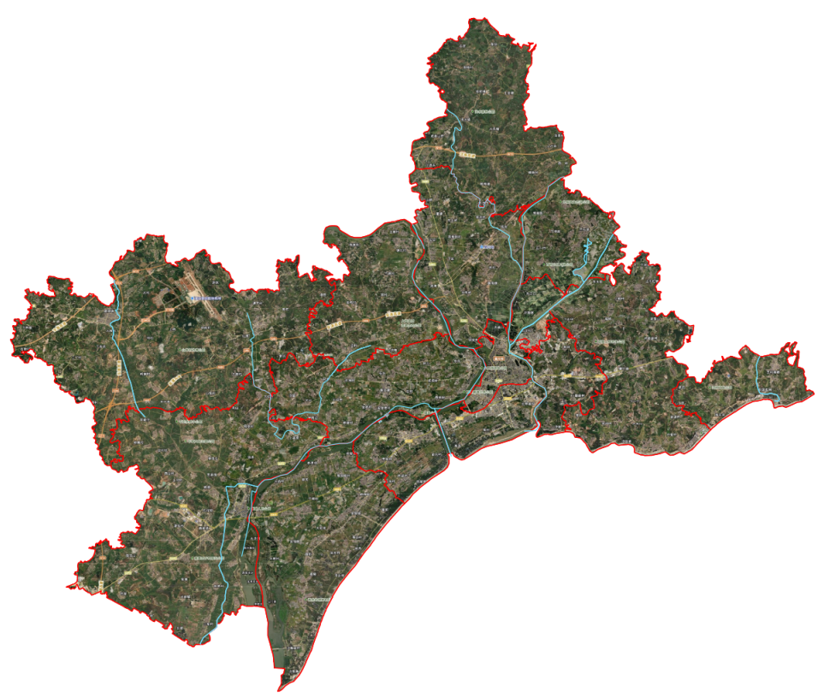
图为现状线形水系
以线状水系为例，吴川市现有32条河流。自然河流主要分布于樟铺镇等。从通名来看，所有水系通名主要以“河”、“江”、“塘”等命名。
陆地地形10条，其中山2条、丘陵山地8条。
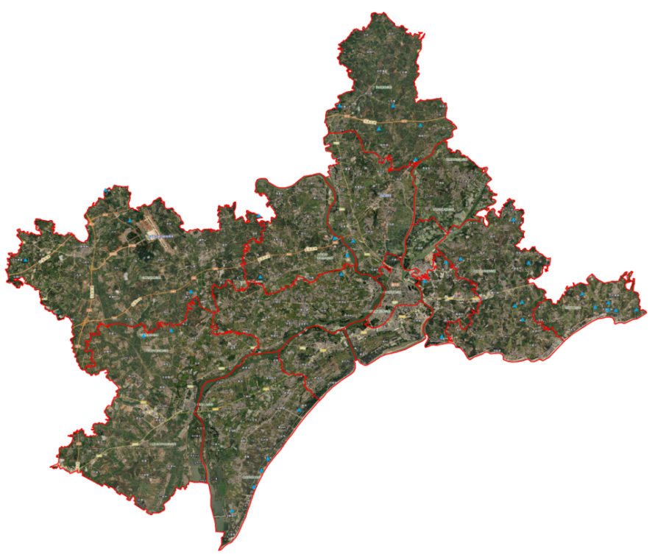
图为陆地地形类地名分布
2.行政区划类名称特征
吴川市辖梅菉、博铺、大山江、海滨、塘尾5个街道，以及黄坡、覃巴、塘㙍、吴阳、长岐、振文、樟铺、浅水、兰石、王村港共10个镇。
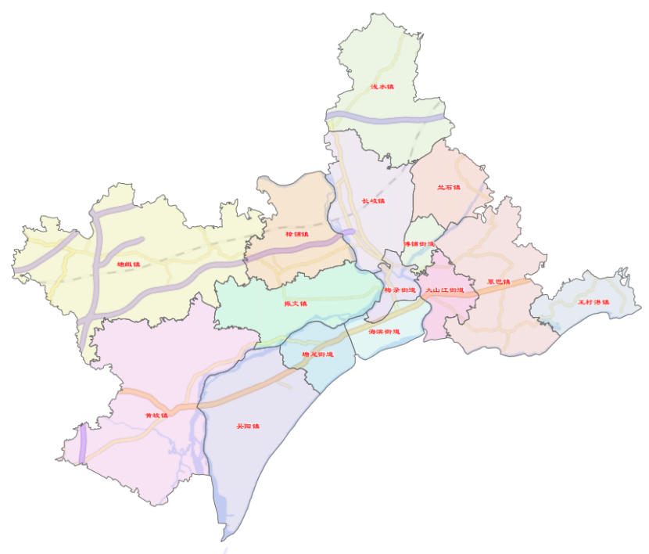
图为现状乡镇图
3.现状居民点名称特征
吴川市现有1528处居民点类，占全命名地类的29.8%；主要以农村居民点为主，农村居民点共1251处。城镇居民点集中分布于梅菉街道、大江山街道、博铺街道等中心城区街道。
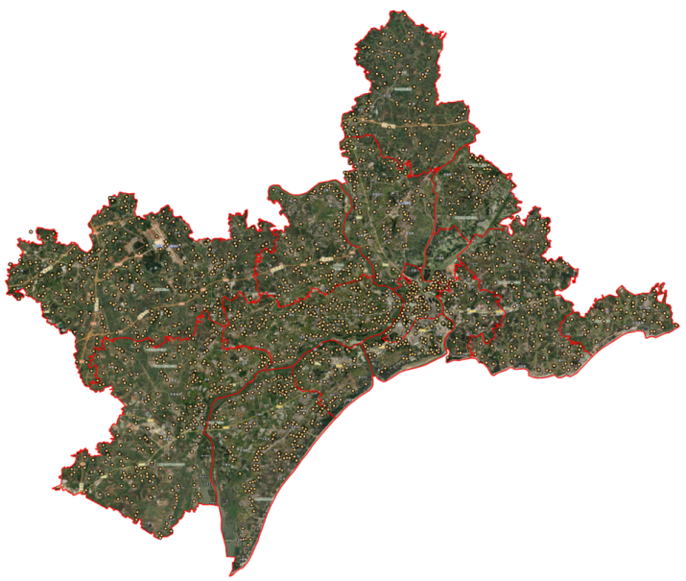
图为现状居民点分布图
吴川市现有1055处单位类地名，占全命名地类的14.2%；主要为事业单位，共842条，在梅菉街道有明显集聚特征。
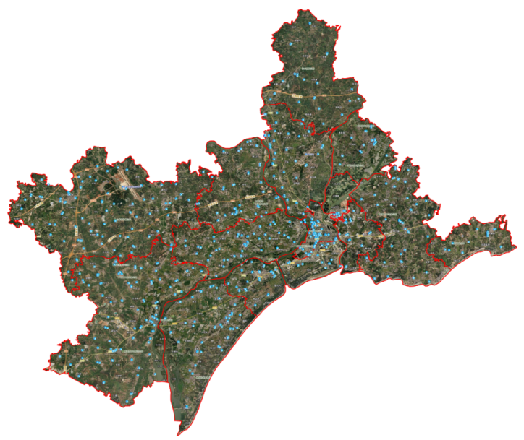
图为现状单位类地名分布
建筑物161处，主要包含房屋、广场等，地名命名均得到有效指引。房屋在建筑物中约占89.4%。通名以祖祠、屋等为主。
4.公共空间类名称特征
公共空间以纪念地遗址、公园和风景区为主，空间分布与城市功能格局和人口分布特征高度相关。
吴川市现有112处纪念地、旅游景区类地名，占全命名地类的 1.5% ；主要为纪念地，均匀分布在梅菉街道、黄坡镇、振文镇、塘㙍镇、吴阳镇等。
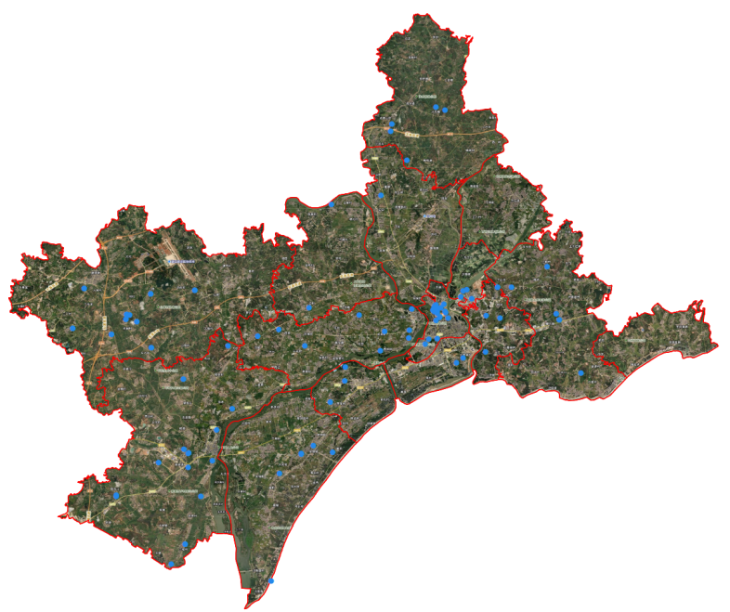
图为现状纪念地、旅游景区类地名分布
5.水利设施类名称特征
水利设施类主要为生活生产使用的池塘、泵站和水库，水井、灌区等分布特征与人口分布、区县发展导向和生态资源禀赋特征呈现一致性。城市发展过程中池塘减少最突出。吴川市现有143处水利设施类地名，占全命名地类的1.9%。
6.交通运输设施名称特征
线性交通运输设施主要以公路和道路街巷为主，城市道路通名通常为“路”、“街”、“巷”。
一是公路，是市际、区(市)县间核心交通途径。
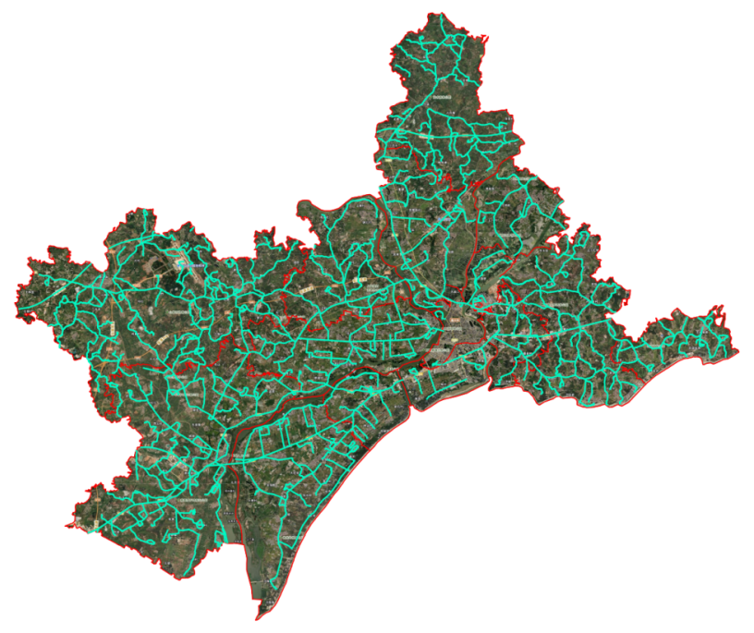
图为现状公路分布
二是道路街巷，主要为市内交通通道。市域共1787条，占所有线形交通72.5%。主要以路、街、巷为通名，占比分别为67.9%、7.8%和24.4%，“街”和“巷”呈现显著组团特征，道路密度自城区中心向外衰减。以街和巷为通名的道路与道路密度空间一致性较高。
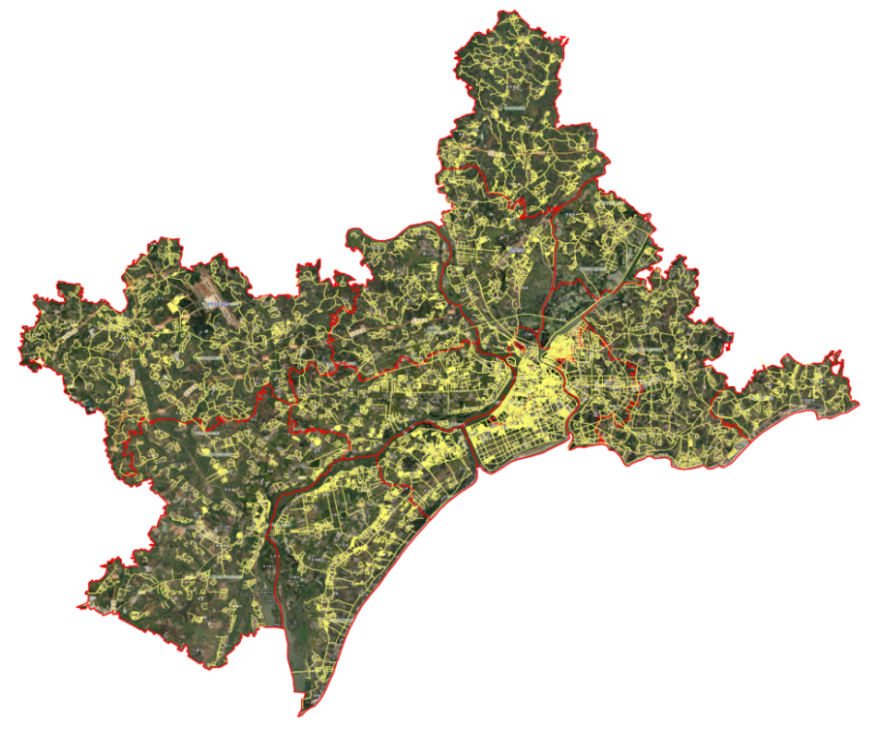
图为城市道路分布
交通运输设施主要分布于城镇，和自然地理类分布具有空间一致性；吴川市现有2860处交通运输设施类地名，在市域所有地名中占比最高，占全命名地类的38.6%。
吴川市各类地名承载着独特的江海文化与商贸记忆，深刻影响着居民的归属感与认同。市域内点状地名浓缩了千年江海文明的历史积淀，延续着滨海水乡的发展脉络。
地名是江海文明与商贸精神的活态见证。吴川作为千年古邑，其地名网络记录了自隋唐以来依托鉴江水系与南海岸线展开的渔盐之利、舟楫之便与商贸往来。在现代空港枢纽与滨海旅游快速发展、城市空间剧烈演变的背景下，诸多记录着古港兴衰、盐场分布与渔业传统的老地名面临湮没风险。因此，亟需通过建立地名文化遗产保护名录、将老地名有机植入新区规划等手段，将这些承载着江海记忆与奋斗精神的文化坐标固化传承，使之继续成为凝聚地方认同、彰显“江海魅力之城”特质的核心符号。
  - 新生地名名称的发展趋势分析
新生地名的发展呈现出多元复合的演进趋势，既反映社会文化与时代观念的变迁，也呼应公众对地域环境与生活品质的期待。
文化交融：在全球化背景下，新生地名常融入多元文化符号，形成兼具本土底蕴与开放视野的命名风格。
生态导向：随着生态文明理念普及，地名中越来越多体现自然、绿色、可持续等环境意识。
科技元素：当代科技进步也在地名中留下印记，部分命名融入科技、数字、智能等现代概念。
历史传承：许多地名注重与历史对话，援引历史人物、事件、旧称等元素，延续地方文脉。
地域特色：为强化地方认同，新生地名常吸纳当地自然景观、物产民俗等元素，形成鲜明标识。
传播性：在信息流通加速的语境下，地名趋向简短、响亮、易记、易传播。
情感表达：部分地名引入表达积极情感与社会理想的词汇，传递对美好生活的公共期待。
城乡意象：地名既可见城市现代化用语，也常见乡村肌理、田园风貌的表达，反映多元空间形态。
个性创新：为塑造独特形象，部分地名尝试新颖用词与创意组合，增强辨识度与吸引力。

- 方案内容说明
  - 编制范围
本方案编制范围为吴川市行政管辖范围，下辖中心城区（梅菉街道、博铺街道、大山江街道、海滨街道、塘尾街道）及浅水镇、长岐镇、覃巴镇、王村港镇、振文镇、樟铺镇、吴阳镇、塘㙍镇、黄坡镇、兰石镇10个镇，总面积为858平方公里。
  - 编制原则
一、整体性原则：地名命名应从辖区范围进行，符合区域特点，地名在命名、更名中注重体现社会主义核心价值观、传统文化、红色文化，弘扬民族精神和时代精神，坚决杜绝“大、洋、重、怪”等不规范地名。
二、指位性原则：有选择地使用具有重要地理方位意义的地名，以加强吴川市地名名称的指位性，反映吴川市地名命名的地理位置。
三、历史继承性和时代创新性原则：地名专名的采词既要延续吴川市长期形成的历史文脉，展示文化特色，又要体现新的时代风貌、新的建设风格，拓宽采词思路，创新采词方法，提升文化内涵。
四、地域性原则：在中原文化与岭南文化交融中，建立具有一定地域性差异的地名文化群落。
  - 地名方案
《吴川市地名方案》基本思路应紧扣其城市性质及目标战略，以打造“江海魅力之城”为愿景，打造“交通枢纽、滨海旅游、制造基地、江海田园、幸福宜居”五大城市职能，构建功能导向、文化传承、层级清晰、形象鲜明的地名体系。
一是以自然空间为骨架，划分主要板块。紧扣“一带多廊道”的国土空间保护修复格局：沿南部沿海防护带和多条河流生态廊道，形成“鉴江绿廊”、“袂花江碧道”等生态地名板块，强化“江海田园”蓝绿开放空间。落实“一主一副四轴”开发格局：“一主”中心城区保留“梅菉”等历史地名；“一副”空港经济区以“空港枢纽”、“临空产业区”等词语突出门户枢纽创新发展功能；“四轴”形成产业资源轴向聚集的“融合走廊”、“产业长廊”等线性地名板块。
二是以风貌分区为底色，细化四大主题。现代城市风貌区打造“交通枢纽、魅力吴川”主题，将“广场”、“枢纽”等现代词根融入国际、人文、生态语汇；低丘林地风貌区打造“生态山林、文明新村”主题，以建设文明示范村为载体，采用“生态林”“保育区”等自然生态词汇展现社会主义现代化新农村风貌；平原田园风貌区打造“鉴江风光、田园风情”主题，结合丰富水资源与农耕特色景观，保留“田”“园”“村” 等传统农耕语素；滨海沙滩风貌区打造“阳光沙滩、休闲度假”主题，突出滨海景观与渔家文化特色强化“湾”“滩”“海岸”等亲水意象。
三是以功能片区为肌理，植入文化基因。国土空间开发与利用功能属性为基本取向，划分城镇发展区、乡村发展区、海洋发展区三类规划分区。城镇发展区采用 “行政中心”“文化广场”“教育基地” 等公共服务类地名，体现综合服务职能；乡村发展区保留 “田”“水产养殖” 等农耕语汇，植入 “橘红之乡”“生态农园” 等地域特产名称。海洋发展区划分 “渔业用海区”、“游憩用海区”、“港口航运区”等特色地域，紧扣 “一带两湾多片区”海洋格局。
三是以层级传导为机制，构建地名谱系。市级突出战略性与品牌性，如“中心城区综合服务片”、“空港经济副中心”、“滨海旅游集聚区”。镇级地名强调强调“地名+功能+文化”融合，如“黄坡工业型城镇”。村级保留原生地名，置入具有岭南特色的非遗、温泉等文化标签，实现“望得见江海、留得住乡愁”的地名愿景。
  - 相关技术规范和处理策略
1.技术规范
（一）《中华人民共和国城乡规划法》（中华人民共和国主席令第74号）
（二）《中华人民共和国土地管理法实施条例》（中华人民共和国主席令（2021）第743号）
（三）《地名管理条例》（国令（2022）第753号）
（四）《地名管理条例实施办法》（民政部令（2024）第71号）
（五）《民政部关于加强地名文化建设的意见》（民发（2012）106号）
（六）《关于开展城市地名规划工作的通知》（民发（2005）65号）
（七）《民政部关于进一步加强地名文化遗产保护工作的通知》（民函（2016）344号）
（八）《广东省地名管理条例》（广东省人大常委会公告第83号，2007年9月30日）；
（九）《广东省建筑物住宅区名称管理规定》（粤民区〔2009〕17号）；
（十）《吴川市国土空间总体规划》（2021-2035年）；
（十一）《地名方案 编制导则》国家标准（征求意见稿）
（十二）各镇控制性详细规划，包括：《吴川市浅水镇中心区控制性详细规划》、《吴川市长岐镇中心区控制性详细规划》、《吴川市覃巴镇中心区和工业长廊控制性详细规划》、《吴川市王村港镇中心区控制性详细规划》、《吴川市振文镇中心区控制性详细规划》、《吴川市樟铺镇中心区控制性详细规划》、《吴川市吴阳镇中心区控制性详细规划》、《吴川市塘㙍镇中心区控制性详细规划》、《吴川市塘㙍镇板桥片区控制性详细规划》、《吴川市黄坡镇镇区控制性详细规划》。
2.处理策略
（一）地名方案编制的核心原则体系
地名方案编制坚持科学性与文化性相统一的原则体系，在历史性上要求优先保留具有历史价值的地名的同时，也系统性构建“市域总名—片区主名—街巷支名”三级命名体系以规避重复与混淆，并为未来拓展预留合理空间，体现前瞻性安排。在具体操作层面，注重专名与通名的规范组合，例如山地地区优先采用地方性通名，水系周边则匹配相应类别通名，专名的确定需综合历史文献考证与公众意见征集，避免使用生僻或多义词汇，确保名称的准确性与接受度。
（二）地域文化元素的识别与转化
地名作为地域文化的活载体，其编制需依托系统建立的文化元素数据库。通过实地调查，可梳理出包括客家文化、红色文化及非物质文化遗产在内的多类地方文化资源，并将其转化为具有地方特色的命名素材。转化过程中需把握文化适度创新的尺度，防止过度商业化倾向，对确需调整的历史地名可采取“新旧并置”的过渡方式，并建立文化保护负面清单，明确限制外来文化符号对本土元素的替代。
（三）争议协调与公众参与路径
为应对地名调整过程中可能出现的争议，有必要建立分层协调机制。针对涉及历史记忆的敏感变更，应组织专家论证并公开征求意见；对商业开发引发的命名争议，则由主管部门协调相关方进行磋商。通过拓宽公众参与渠道、举办地方文化主题活动及组建专家咨询团队等方式，形成“自上而下指导与自下而上反馈”相结合的工作模式，有助于提升社会对命名方案的认同度与接受率。
（四）实施流程与动态管理机制
方案实施遵循“准备—公示—执行—巩固”的阶段性推进路径，依次完成地名普查建档、多渠道公开征求意见、分步更新标识与电子地图、以及开展地名文化宣传等环节。建立动态管理数据库是保障长效运行的关键，该库应整合地名渊源、沿革记录与文化释义等信息，并与相关部门实现数据互通，对城镇化中新增道路街巷实行闭环管理。同时，通过定期评估与建立公众反馈响应机制，确保地名体系持续优化并契合整体规划要求。

- 编制履行情况
  - 编制机构情况
编制单位：
吴川市民政局
编制单位简介：
吴川市民政局是吴川市人民政府主管社会行政事务的职能部门，负责贯彻执行国家、省、市关于民政工作的法律、法规和方针政策，组织实施全市民政事业发展规划，并指导民政工作的改革和发展。‌
单位的主要职责是：
（一）贯彻执行国家、省、市关于民政工作的法律、法规和方针、政策；组织起草全市民政工作的规范性文件；并组织实施和监督；研究落实全市民政事业发展规划；指导全市民政工作的改革和发展。
（二）负责城乡居民最低生活保障、临时救助、流浪乞讨及生活无着人员救助工作，健全城乡社会救助体系。
（三）负责拟订全市行政区划管理政策和行政区域界线、地名管理的有关规章制度，审核报上级审批的行政区划设立、命名、变更和政府驻地迁移，负责行政区域界线的勘定和管理，调处边界争议，审核地名命名、更名、销名以及公开出版全市性地名图，指导地名规划编制、地名标准化和地名文化建设。研究拟订全市行政区划总体规划思路建议。协助做好村民委员会、居民委员会工作中需以政府名义出面的相关工作。
（四）负责社会福利机构的监督管理，促进慈善事业发展，组织指导社会捐助工作。指导老年人、孤儿和残疾人等特殊群体权益保障工作。
（五）负责推进婚俗和殡葬改革；负责收养登记管理工作，指导婚姻、殡葬、收养、救助服务机构管理工作。
（六）承担依法对社会团体、民办非企业单位进行登记管理的责任。按照市委“两新”工委确定的职责分工，承担有关社会组织党建工作。
（七）负责市级福利彩票公益金的分配、使用、管理工作，监督各项民政事业资金的使用管理。
（八）组织拟订并协调落实应对人口老龄化政策措施、承担市老龄工作委员会的具体工作等职责。
（九）承办市人民政府和上级民政部门交办的其他事项。
  - 编制过程情况
《吴川市地名方案》于 2025年12月启动编制。经过前期的广泛调研，文献资料、规划资料、现状资料、档案资料等基础资料的收集，人文历史、地理、风俗等特点考证，专家咨询等环节确定了本次规划的基本原则、编制思路、技术路径、工作目标和规划总体框架等，2026年3月，完成规划文本初稿编写、规划图册制作。2026年5月，市民政局邀请对我市历史及地名文化颇有研究的3位专家和专业人士，就初步方案进行征求意见。同时，还分别征求广东省民政厅、吴川市人民政府等相关单位的意见。经过收集、分析、整合征求意见后编制形成初稿，于2026年6月书面征求市直各有关单位、各县（市、区）意见，并在网上公开征集社会公众意见。随后，承编单位结合收集到的反馈意见及时对《方案》文本和说明书进行修改完善。2026年6月，市民政局组织召开专家论证评审会，一致认为规划成果基础资料详实，调查深入，指导思想明确，思路清晰，技术路径正确，成果达到地名规划的要求，符合地名管理法规的相关规定，并再一次提出相关的修改意见。最后，市民政局组织承编单位根据专家论证评审会的意见进行修订完善，形成最终方案成果。

